Отличия и изменения сборки 3 версии 7.9

АиТ:\ППУ
1. В карточку сотрудника на закладку «Данные стажа» в графу «Север» добавлена аббревиатура «РКСМ».

2. В режим «Работа со списками» (кнопка на левой панели инструментов) добавлена функция «Проверить карточки за год («Данные стажа»)» для возможности осуществлять проверку стажа выделенных сотрудников за период, установленный в окне «Список сотрудников».
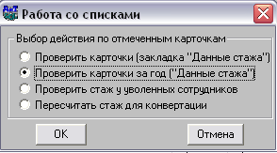
Итоги проверки выдаются в окне «Проверка карточек».

3. Для персонифицированной отчетности за 1 квартал 2012 года требуется указывать суммы налога с базы не превышающей предельно допустимую – 512 000 р.
Т.к. в модуле «АиТ:\Зарплата» в 2012 году налог на страховую часть пенсии взимается с базы и свыше 512 000 р., то суммы налога «обрезаются» при передаче данных из модуля «АиТ:\Зарплата». Ограничение сумм налога осуществляется по настройке в окне «Обмен данными» - «Импорт из АиТ:\Зарплаты» - «Настройка» - «Ограничивать суммы налога».
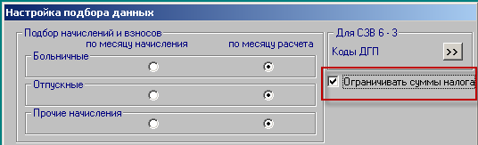

4. В персональной карточке сотрудника на закладке «Данные стажа» в выпадающий список «Особые отпуска» добавлена позиция «ЧАЭС» - «чернобыльский отпуск».

5. В режиме «Отчеты по страховым взносам с 2010» - «Формирование описи АДВ 6-2» добавлена галочка «Округлять итоговые суммы» (настройка «Округлять пачки» существовала ранее). Для отчетности в 2012 году опись следует формировать со следующими настройками:
- округлять пачки – «Нет»;
- округлять итоговые суммы – «Нет».

6. Добавлена возможность использовать двойные кавычки в названии предприятия. Раньше файл формировался таким образом, что при проверке выдавалась ошибка.

7. В карточке сотрудника, на закладке «Данные стажа» в выпадающий список «Особые отпуска» добавлены коды ДЛДЕТИ, НЕОПЛ, ДОПВЫХ.

8. В окне «Распределение сумм уплаты» поле «Переплата» перенесено из текущего расчетного периода в предыдущий.

9. В связи с появлением новых кодов особых отпусков (ДЛДЕТИ, ДОПВЫХ), добавлена возможность автоматического подтягивания данных стажа в персональной карточке сотрудника на закладке «Данные стажа».
Для новых видов стажа необходимо сделать настройки в режиме «Обмен данными» - «Импорт из АиТ:\Зарплаты» - «Настройка»:
- выбрать из какого модуля будут подбираться данные (ДЛДЕТИ лучше подбирать из модуля АиТ:\Зарплата);
- по кнопке открыть окно выбора журналов и выбрать нужные.

10. В описи АДВ-6-2 сортировка пачек теперь происходит не только по коду категории застрахованного лица, но и по имени файла (номеру реестра) внутри каждой категории.

АиТ:\ЗАРПЛАТА
1. Проверке социального налога из режима «Налоговые карточки» () осуществлялась с учетом «территориального медицинского страхования» (налог отменен), и выдавалось сообщение об ошибке.
Ошибка исправлена. Теперь при проверке соц. налога за 2012 год считается, что ТМС не должен взиматься, и если сумм по налогу ТМС у сотрудника нет, то ошибка не выдается.

2. В персональную карточку сотрудника добавлен флаг «Высококвал. иностр. специалист». Этот флаг проставляется для сотрудников, являющихся высококвалифицированными специалистами*. Флаг используется при проверке шкал страховых взносов и формировании налоговой отчетности. Для таких сотрудников в справочнике шкал страховых взносов должна быть настроена отдельная шкала.
Флаг добавлен также в «Мастере на прием» в модуле «АиТ:\Кадры».
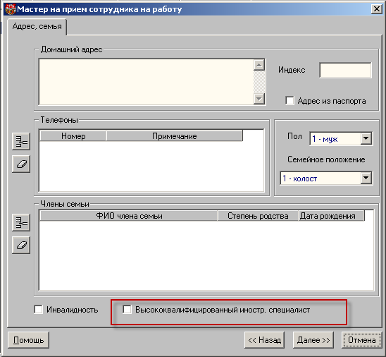

* Высококвалифицированный иностранный специалист - это иностранный гражданин, имеющий опыт работы, навыки или достижения в конкретной деятельности (п. 1 ст. 13.2 Федерального закона от 25.07.2002 N 115-ФЗ, далее - Закон N 115-ФЗ). Причем условия привлечения его к труду в РФ предполагают получение им заработной платы (вознаграждения):
- в размере не менее одного миллиона рублей из расчета за один год (365 календарных дней) - для высококвалифицированных специалистов, являющихся научными работниками или преподавателями, в случае их приглашения для занятия научно-исследовательской или преподавательской деятельностью имеющими государственную аккредитацию высшими учебными заведениями, государственными академиями наук или их региональными отделениями, национальными исследовательскими центрами либо государственными научными центрами;
- без учета требования к размеру заработной платы - для иностранных граждан, участвующих в реализации проекта «Сколково»;
- в размере не менее двух миллионов рублей из расчета за один год (365 календарных дней) - для иных иностранных граждан.

3. Внесены следующие изменения в режим «Проверка страховых взносов»:
- Добавлена настройка для шкалы страховых взносов для «Высококвалифицированных иностранных специалистов».
Настройку можно сделать в модуле «Конфигуратор» - «Настройки комплекса» - модуль «АиТ:\Зарплата» - группа «Расчет» - «Шк. для высококвал. иностр. специалистов».

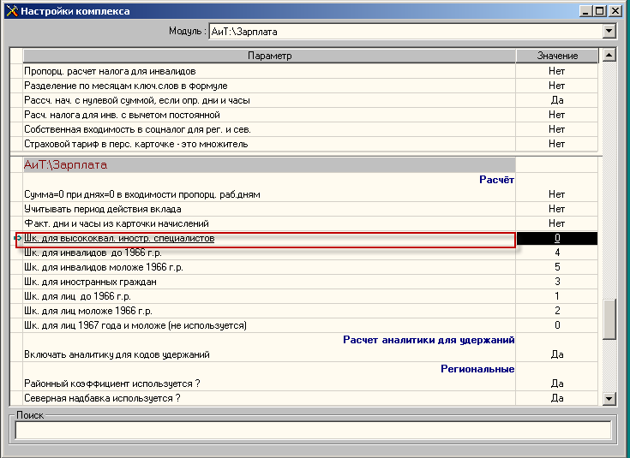

Настройку шкал для корректировки можно просмотреть непосредственно в режиме «Проверка страховых взносов», однако изменить ее в этом режиме нельзя, данные не будут сохранены.

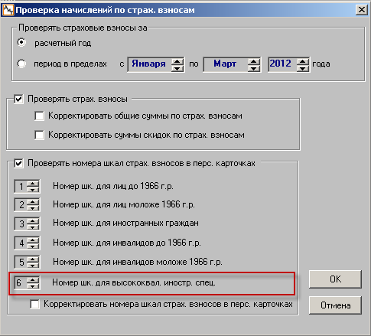

- При корректировке шкал теперь производится проверка шкалы для «иностранцев» (раньше проверялись только стандартные и инвалидные шкалы). Шкалы учитываются следующим образом:
  - Иностранный гражданин – определяется по коду страны на закладке «Адрес» в персональной карточке (код страны не равен «643» и не пустой);
  - Высококвалифицированный иностранный специалист - определяется по коду страны на закладке «Адрес» в персональной карточке (код страны не равен «643» и не пустой) и по галочке «Высококвал. иностр. специалист» на закладке «Общее» в персональной карточке;
  - Лица до 1966 г. рождения и после 1966 г. рождения – определяются по дате рождения, проставленной в персональной карточке;
  - Инвалиды до 1966 г. рождения и после 1966 г. рождения – определяются по дате рождения, проставленной в персональной карточке, и галочке «Инвалидность» на закладке «Вычеты» персональной карточки.

- Проверка шкал страховых взносов также осуществляется:

- при закрытии вновь созданной карточки сотрудника в модуле «Зарплата»;
- в «Мастере на прием» в модуле «АиТ:\Кадры»;
- при создании кадровой карточки в модуле «АиТ:\Кадры» (шкалы для иностранцев и инвалидов не проверяются, т.к. пользователь не видит галочки «инвалидность» и «Высококвалифицир. иностр. специалист).

4. В отчете 4-ФСС в случае, если у сотрудника закончился срок инвалидности в текущем отчетном периоде, суммы в таблицу 3.1 все равно попадали за все 3 месяца. Итоговая сумма графы 5 таблицы 3.1 («Всего с начала расчетного периода») не совпадала с суммой графы 3 строки 5 таблицы 3 («Всего с начала расчетного периода - Сумма выплат и иных вознаграждений физическим лицам, являющимся инвалидами I, II, III группы»). Ошибка исправлена. Теперь суммы в таблицу 3.1 попадают по месяц завершения инвалидности включительно.

5. Исправлено заполнение пункта 2.3 в отчете «2-НДФЛ» и пункта 2.6 в отчете «Регистр НДФЛ» - «Статус налогоплательщика» (1 — резидент, 2 — нерезидент, 3 — высококвалифицированный иностранный специалист).
Теперь статус определяется следующим образом:
- если шкала 13 % и код страны = «643» или пусто, то статус = «1»;
- если шкала 30 % , то статус = «2»;
- если шкала 13 % , код страны <> «643» и не пустой, проставлена галочка «Высококвал. иностр. специалист», то статус = «3».

6. Добавлен отчет «Регистр НДФЛ» для обособленных подразделений.
Перед формированием отчета на экран будет выведено окно для выбора пары ОКАТО\КПП.
Подключение отчета:
В режиме «Налоговые карточки» - «Генератор налоговых справок» - закладка «Документы MS Excel»:
- добавить новую строку;
- вписать название новой формы;
- выбрать шаблон:
- Без обособленных подразделений - ndfl_reg.rep, шаблон Excel - ndfl_reg.xls;
- С обособленными подразделениями - ndfl_reg_okato.rep, шаблон Excel - ndfl_reg.xls;
В отчет попадут только суммы, которые были рассчитаны в подразделениях с выбранной парой ОКАТО\КПП.

7. Добавлена возможность осуществлять сортировку в окне выбора ОКАТО\КПП при формировании отчетов 2-НДФЛ (Регистр НДФЛ) по обособленным подразделениям. Сортировка осуществляется двойным щелчком левой кнопки мыши по заголовку любого столбца в этом окне.

8. В справке 2-НДФЛ в разделе 3 («Доходы, облагаемые по ставке _%») в графе «Сумма дохода» и в разделе 5 («5.1 Общая сумма дохода» и 5.2 «Налоговая база») суммы выдаются с копейками (формат ячеек «числовой» с 2 десятичными знаками после запятой).

9. Созданы шаблоны для формирования отчета РСВ-1 за 2012 год.
Особенности формирования отчета:
- среднесписочная численность и среднесписочная численность инвалидов вводится в начале формирования отчетов вручную. Эти значения используются на титульном листе и в разделе 3.3;
- в разделе 1 добавлена строка “Уплачено за предыдущие расчетные периоды”. Для выделения платежных поручений, которые следует отнести к этому разделу, в режиме “Платежные поручения”, доступном при формировании отчета РСВ-1, добавлено поле «Доплата за прошлый период»;
- После завершения формирования текстового отчета следует удалить незаполненные страницы. Нумерация страниц и обозначение количества страниц на титульном листе будет автоматически изменено.

Шаблоны текстового отчета: rsv1_2012.xls, rsv1_2012.rep. Отчет подключается в режиме «Налоговые карточки» - «Генератор налоговых справок» - закладка «Документы MS Excel». Тип отчета – «социальный налог».
Шаблон электронного отчета: rsv1_2012_xml.rep. Отчет подключается в режиме «Налоговые карточки» - «Генератор налоговых справок» - закладка «Текстовые документы». Тип отчета – «социальный налог».

10. При добавлении платежных поручений НДФЛ через режим «Добавление архивных платежных поручений НДФЛ» не учитывались платежные поручения, уже добавленные в реестр через режим «Генератор документов», в результате чего сумма перечисленного НДФЛ задваивалась. Ошибка исправлена.

11. При наличии нескольких начислений за разные года, но за одни и те же месяца при одинаковых прочих параметрах, печаталось вместо 2 строк одна. Ошибка исправлена.

12. Доработан отчет РСВ-1. Изменен механизм подбора сумм по иностранным гражданам. В режиме «Генератор налоговых справок» - «Ключевые слова» - в поле «Значение» ключевого слова {ШКАЛЫ_ИНОСТР} нужно проставить номера шкал иностранных сотрудников, перечислив их через запятую (временно пребывающие, временно проживающие, высококвалифицированные).

13. Для формирования электронного файла РСВ-1, в режим «Налоговые карточки» - «Документы» - «Ключевые слова» добавлены новые ключевые слова:
- [РСВ_КОДЫ_ТАРИФОВ] – в значении ключевого слова через запятую указываются значения кодов тарифов, применяемых на предприятии. Согласно значению этого ключевого слова раздел 2 электронного файла РСВ-1 будет присутствовать для указанных кодов тарифов. Раздел 2 с кодом тарифа «03» (инвалиды) будет присутствовать (или отсутствовать) не зависимо от значения этого ключевого слова, а по необходимости, при наличии в организации инвалидов. По умолчанию проставлен код тарифа «01». Раздел 2 для кодов тарифов «01» и «03» заполняется по данным расчета зарплаты. Для прочих кодов тарифов этот раздел следует заполнять вручную.
- [РСВ_СКРЫВАТЬ_РАЗДЕЛЫ] – в значении ключевого слова перечислены разделы отчета РСВ-1, которые не заполняются при стандартной схеме ведения учета и не отображаются в электронном файле. По умолчанию перечислены разделы 3.2, 3.3 ,3.4 ,3.5 ,3.6 ,3.7 ,3.8 ,4 ,5. Если система учета на предприятии требует заполнения каких-то из перечисленных разделов – их следует убрать из списка и после формирования файла заполнять вручную. Раздел 3.1 будет присутствовать (или отсутствовать) не зависимо от значения этого ключевого слова, а по необходимости, при наличии в организации инвалидов.
Если в организации используются дополнительные коды тарифов (отличные от 01 и 03), то в ключевое слово [РСВ_КОДЫ_ТАРИФОВ] нужно внести коды этих тарифов, а из значения ключевого слова [РСВ_СКРЫВАТЬ_РАЗДЕЛЫ] нужно удалить разделы, которые должны присутствовать в электронной форме. После формирования файла эти разделы следует заполнить вручную.

Шаблон для формирования электронного файла отчета РСВ-1: rsv1_2012V_xml.rep.
Тип отчета – социальный налог.

14. В режиме «Генератор документов» для «Текстовых документов» добавлены ключевые слова для отображения пенсионного страхового номера:
- [СТРАХ_НОМЕР] – просто цифрами (12345678901),
- [СТРАХ-НОМЕР] – по маске: 123-456-789 01.

15. Если в больничном листе было нарушение, то с даты нарушения следует рассчитывать из МРОТ первичный больничный лист и все последующие, являющиеся его продолжением.
В модуле «Зарплата» из МРОТ считался только первичный больничный. В последующих больничных дата нарушения не учитывалась. Ошибка исправлена. Теперь вторичный больничный лист, если в первичном было нарушение, тоже считается из МРОТ, причем дата нарушения указывается в окне «Расчет больничного листа».

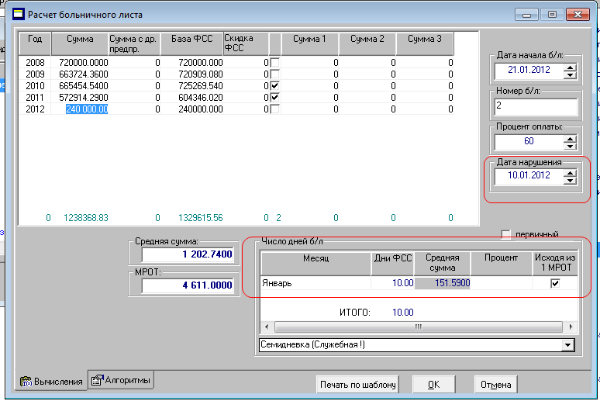

16. В модуль «Конфигурация» для модуля «АиТ:\Зарплата» в раздел «Расчетный листок» добавлена настройка «Показывать коды с 801 по 998» (по умолчанию отключено). Если поставить ДА, то в расчетном листе будут отображаться коды начислений с 801 по 998.

17. Шапка справки 2-НДФЛ приведена в соответствие требованиям ФНС РФ.

18. Добавлена проверка корректности внесения ИНН с использованием контрольной суммы. Проверка происходит при закрытии (с сохранением) персональной карточки сотрудника.

19. Для того чтобы увеличить размеры полей в режиме «Настройки» - «Справочники» - «Плановые графики», необходимо в файле AIT.INI в разделе [tabel] найти строчку (или прописать вручную в случае её отсутствия):
daywith=нужное значение для ширины колонки (значение 70 берется по умолчанию). Например, daywith=100.

20. Добавлены новые ключевые слова для шапки / подвала расчетного листка (в том числе архивного):
С_ВЫЧ_ДЕТ - вычеты на детей;
С_ВЫЧ_СОБСТВ - собственные вычеты на сотрудника;
С_ВЫЧ_ИМУЩ - имущественные вычеты.
Данные подбираются из налоговой карточки в соответствии со справочником вычетов.

АиТ:\КАДРОВЫЙ УЧЕТ

1. В кадровой карточке сотрудника на закладке «Трудовая книжка» раздел «Награждения и поощрения» добавлены поля:
- наименование документа (к полю привязан справочник документов-оснований);
- номер документа (текст не более 12 символов).

Для режима «Генератор отчетов по карточкам»:
- добавлено ключевое слово НАЗ_ПР_ТК_Н – наименование документа;
- изменено ключевое слово N_ТК_Н – раньше по нему подбирался номер по порядку, теперь подбирается значение из поля «Номер документа».
В шаблоне формы Т-2 (t-2N_78.dot) сделаны соответствующие изменения.

2. B card.txt добавлены новые ключевые слова: ДАТА_ТЕКУЩДОЛЖН и ДАТА_ТЕКУЩДОЛЖН1, которые возвращают дату последнего перевода (на другую должность или в другое подразделение) или, если работника не переводили, дату приема на работу.

3. В режимах формирования документов из кадровой карточки, приказов, отчетов по хранимой процедуре появилась возможность склонения наименований должности руководителя организации, должности работника, наименования подразделения, в котором работник работает в настоящее время.
Добавлены ключевые слова:

card.txt
[Cycle]
старое ключевое слово |  | новые ключевые слова
ДИРЕКТОР_ДОЛЖН |  | ДИРЕКТОР_ДОЛЖН_ОТКОГО  ДИРЕКТОР_ДОЛЖН_КОМУ  ДИРЕКТОР_ДОЛЖН_КОГО  ДИРЕКТОР_ДОЛЖН_КЕМ
ИМЯ_ПОДР (в т.ч. при выводе полной иерархии) |  | ИМЯ_ПОДР_ОТКОГО, ИМЯ_ПОДР_ОТКОГО2, ИМЯ_ПОДР_ОТКОГО3;  ИМЯ_ПОДР_КОМУ, ИМЯ_ПОДР_КОМУ2, ИМЯ_ПОДР_КОМУ3;  ИМЯ_ПОДР_КОГО, ИМЯ_ПОДР_КОГО2, ИМЯ_ПОДР_КОГО3;  ИМЯ_ПОДР_КЕМ, ИМЯ_ПОДР_КОГО2, ИМЯ_ПОДР_КОГО3.
НЕПСР_РУК |  | НЕПСР_РУК_ОТКОГО, НЕПСР_РУК_ОТКОГО2, НЕПСР_РУК_ОТКОГО3;  НЕПСР_РУК_КОМУ, НЕПСР_РУК_КОМУ2, НЕПСР_РУК_КОМУ3;  НЕПСР_РУК_КОГО, НЕПСР_РУК_КОГО2, НЕПСР_РУК_КОГО3;  НЕПСР_РУК_КЕМ, НЕПСР_РУК_КЕМ2, НЕПСР_РУК_КЕМ3.
ИМЯ_ПОДР_ПОЛНОЕ (в т.ч. при выводе полной иерархии) |  | ИМЯ_ПОДР_ПОЛНОЕ_ОТКОГО, ИМЯ_ПОДР_ПОЛНОЕ_ОТКОГО2,  ИМЯ_ПОДР_ПОЛНОЕ_ОТКОГО3;  ИМЯ_ПОДР_ПОЛНОЕ_КОМУ, ИМЯ_ПОДР_ПОЛНОЕ_КОМУ2,  ИМЯ_ПОДР_ПОЛНОЕ_КОМУ3;  ИМЯ_ПОДР_ПОЛНОЕ_КОГО, ИМЯ_ПОДР_ПОЛНОЕ_КОГО2,  ИМЯ_ПОДР_ПОЛНОЕ_КОГО3;  ИМЯ_ПОДР_ПОЛНОЕ_КЕМ, ИМЯ_ПОДР_ПОЛНОЕ_КЕМ2,  ИМЯ_ПОДР_ПОЛНОЕ_КЕМ3.
ИМЯ_ФИЛИАЛА |  | ИМЯ_ФИЛИАЛА_ОТКОГО, ИМЯ_ФИЛИАЛА_ОТКОГО2,  ИМЯ_ФИЛИАЛА_ОТКОГО3;  ИМЯ_ФИЛИАЛА_КОМУ, ИМЯ_ФИЛИАЛА_КОМУ2,  ИМЯ_ФИЛИАЛА_КОМУ_КОМУ3;  ИМЯ_ФИЛИАЛА_КОМУ_КОГО, ИМЯ_ФИЛИАЛА_КОМУ_КОГО2,  ИМЯ_ФИЛИАЛА_КОМУ_КОГО3;  ИМЯ_ФИЛИАЛА_КОМУ_КЕМ, ИМЯ_ФИЛИАЛА_КОМУ_КЕМ2,  ИМЯ_ФИЛИАЛА_КОМУ_КЕМ3.
ИМЯ_ГЛАВН_ФИЛИАЛА |  | ИМЯ_ГЛАВН_ФИЛИАЛА_ОТКОГО, ИМЯ_ГЛАВН_ФИЛИАЛА_ОТКОГО2,  ИМЯ_ГЛАВН_ФИЛИАЛА_ОТКОГО3;  ИМЯ_ГЛАВН_ФИЛИАЛА_КОМУ, ИМЯ_ГЛАВН_ФИЛИАЛА_КОМУ2,  ИМЯ_ГЛАВН_ФИЛИАЛА_КОМУ3;  ИМЯ_ГЛАВН_ФИЛИАЛА_КОГО, ИМЯ_ГЛАВН_ФИЛИАЛА_КОГО2,  ИМЯ_ГЛАВН_ФИЛИАЛА_КОГО3;  ИМЯ_ГЛАВН_ФИЛИАЛА_КЕМ, ИМЯ_ГЛАВН_ФИЛИАЛА_КЕМ2,  ИМЯ_ГЛАВН_ФИЛИАЛА_КЕМ3.
ДОЛЖНОСТЬ |  | ДОЛЖНОСТЬ_ОТКОГО, ДОЛЖНОСТЬ_ОТКОГО2,  ДОЛЖНОСТЬ_ОТКОГО3;  ДОЛЖНОСТЬ_КОМУ, ДОЛЖНОСТЬ_КОМУ2, ДОЛЖНОСТЬ_КОМУ3;  ДОЛЖНОСТЬ_КОГО, ДОЛЖНОСТЬ_КОГО2, ДОЛЖНОСТЬ_КОГО3;  ДОЛЖНОСТЬ_КЕМ, ДОЛЖНОСТЬ_КЕМ2, ДОЛЖНОСТЬ_КЕМ3.
order.txt
[Header]
ДИРЕКТОР_ДОЛЖН | ДИРЕКТОР_ДОЛЖН_ОТКОГО, ДИРЕКТОР_ДОЛЖН_ОТКОГО2,  ДИРЕКТОР_ДОЛЖН_ОТКОГО3;  ДИРЕКТОР_ДОЛЖН_КОМУ, ДИРЕКТОР_ДОЛЖН_КОМУ2,  ДИРЕКТОР_ДОЛЖН_КОМУ3;  ДИРЕКТОР_ДОЛЖН_КОГО, ДИРЕКТОР_ДОЛЖН_КОГО2,  ДИРЕКТОР_ДОЛЖН_КОГО3;  ДИРЕКТОР_ДОЛЖН_КЕМ, ДИРЕКТОР_ДОЛЖН_КЕМ2,  ДИРЕКТОР_ДОЛЖН_КЕМ3.
РУКОВОДИТЕЛЬ | РУКОВОДИТЕЛЬ_ОТКОГО, РУКОВОДИТЕЛЬ_ОТКОГО2,  РУКОВОДИТЕЛЬ_ОТКОГО3;  РУКОВОДИТЕЛЬ_КОМУ, РУКОВОДИТЕЛЬ_КОМУ2,  РУКОВОДИТЕЛЬ_КОМУ3;  РУКОВОДИТЕЛЬ_КОГО, РУКОВОДИТЕЛЬ_КОГО2,  РУКОВОДИТЕЛЬ_КОГО3;  РУКОВОДИТЕЛЬ_КЕМ, РУКОВОДИТЕЛЬ_КЕМ2,  РУКОВОДИТЕЛЬ_КЕМ3.
[Cycle]
ИМЯ_ПОДР (в т.ч. при выводе  полной иерархии) | ИМЯ_ПОДР_ОТКОГО, ИМЯ_ПОДР_ОТКОГО2, ИМЯ_ПОДР_ОТКОГО3;  ИМЯ_ПОДР_КОМУ, ИМЯ_ПОДР_КОМУ2, ИМЯ_ПОДР_КОМУ3;  ИМЯ_ПОДР_КОГО, ИМЯ_ПОДР_КОГО2, ИМЯ_ПОДР_КОГО3;  ИМЯ_ПОДР_КЕМ, ИМЯ_ПОДР_КЕМ2, ИМЯ_ПОДР_КЕМ3.
ИМЯ_ПОДР_М (в т.ч. при выводе полной иерархии) | ИМЯ_ПОДР_М_ОТКОГО, ИМЯ_ПОДР_М_ОТКОГО2,  ИМЯ_ПОДР_М_ОТКОГО3;  ИМЯ_ПОДР_М_КОМУ, ИМЯ_ПОДР_М_КОМУ2,  ИМЯ_ПОДР_М_КОМУ3;  ИМЯ_ПОДР_М_КОГО, ИМЯ_ПОДР_М_КОГО2, ИМЯ_ПОДР_М_КОГО3;  ИМЯ_ПОДР_М_КЕМ, ИМЯ_ПОДР_М_КЕМ2, ИМЯ_ПОДР_М_КЕМ3.
ИМЯ_ПОДР_ПОЛНОСТЬЮ (в т.ч. при выводе полной иерархии) | ИМЯ_ПОДР_ПОЛНОСТЬЮ_ОТКОГО, ИМЯ_ПОДР_ПОЛНОСТЬЮ_ОТКОГО2,  ИМЯ_ПОДР_ПОЛНОСТЬЮ_ОТКОГО3;  ИМЯ_ПОДР_ПОЛНОСТЬЮ_КОМУ,  ИМЯ_ПОДР_ПОЛНОСТЬЮ_КОМУ2,  ИМЯ_ПОДР_ПОЛНОСТЬЮ_КОМУ3;  ИМЯ_ПОДР_ПОЛНОСТЬЮ_КОГО,  ИМЯ_ПОДР_ПОЛНОСТЬЮ_КОГО2,  ИМЯ_ПОДР_ПОЛНОСТЬЮ_КОГО3;  ИМЯ_ПОДР_ПОЛНОСТЬЮ_КЕМ, ИМЯ_ПОДР_ПОЛНОСТЬЮ_КЕМ2,  ИМЯ_ПОДР_ПОЛНОСТЬЮ_КЕМ3.
ИМЯ_ПОДР_КАРТ (в т.ч. при выводе полной иерархии) | ИМЯ_ПОДР_КАРТ_ОТКОГО, ИМЯ_ПОДР_КАРТ_ОТКОГО2,  ИМЯ_ПОДР_КАРТ_ОТКОГО3;  ИМЯ_ПОДР_КАРТ_КОМУ, ИМЯ_ПОДР_КАРТ_КОМУ2,  ИМЯ_ПОДР_КАРТ_КОМУ3;  ИМЯ_ПОДР_КАРТ_КОГО, ИМЯ_ПОДР_КАРТ_КОГО2,  ИМЯ_ПОДР_КАРТ_КОГО3;  ИМЯ_ПОДР_КАРТ_КЕМ, ИМЯ_ПОДР_КАРТ_КЕМ2,  ИМЯ_ПОДР_ПОЛНОСТЬЮ_КЕМ3.
ИМЯ_ПОДР_КАРТ_М (в т.ч. при выводе полной иерархии) | ИМЯ_ПОДР_КАРТ_М_ОТКОГО, ИМЯ_ПОДР_КАРТ_М_ОТКОГО2,  ИМЯ_ПОДР_КАРТ_М_ОТКОГО3;  ИМЯ_ПОДР_КАРТ_М_КОМУ, ИМЯ_ПОДР_КАРТ_М_КОМУ2,  ИМЯ_ПОДР_КАРТ_М_КОМУ3;  ИМЯ_ПОДР_КАРТ_М_КОГО, ИМЯ_ПОДР_КАРТ_М_КОГО2,  ИМЯ_ПОДР_КАРТ_М_КОГО3;  ИМЯ_ПОДР_КАРТ_М_КЕМ, ИМЯ_ПОДР_КАРТ_М_КЕМ2,  ИМЯ_ПОДР_КАРТ_М_КЕМ3.
ИМЯ_ПОДР_КАРТ_ПОЛНОСТЬЮ  (в т.ч. при выводе полной иерархии) | ИМЯ_ПОДР_КАРТ_ПОЛНОСТЬЮ_ОТКОГО,  ИМЯ_ПОДР_КАРТ_ПОЛНОСТЬЮ_ОТКОГО2,  ИМЯ_ПОДР_КАРТ_ПОЛНОСТЬЮ_ОТКОГО3;  ИМЯ_ПОДР_КАРТ_ПОЛНОСТЬЮ_КОМУ,  ИМЯ_ПОДР_КАРТ_ПОЛНОСТЬЮ_КОМУ2,  ИМЯ_ПОДР_КАРТ_ПОЛНОСТЬЮ_КОМУ3;  ИМЯ_ПОДР_КАРТ_ПОЛНОСТЬЮ_КОГО,  ИМЯ_ПОДР_КАРТ_ПОЛНОСТЬЮ_КОГО2,  ИМЯ_ПОДР_КАРТ_ПОЛНОСТЬЮ_КОГО3;  ИМЯ_ПОДР_КАРТ_ПОЛНОСТЬЮ_КЕМ,  ИМЯ_ПОДР_КАРТ_ПОЛНОСТЬЮ_КЕМ2,  ИМЯ_ПОДР_КАРТ_ПОЛНОСТЬЮ_КЕМ3.
ИМЯ_ПОДР_КАРТ_ПОЛНОСТЬЮ_М (в т.ч. при выводе полной иерархии) | ИМЯ_ПОДР_КАРТ_ПОЛНОСТЬЮ_М_ОТКОГО,  ИМЯ_ПОДР_КАРТ_ПОЛНОСТЬЮ_М_ОТКОГО2,  ИМЯ_ПОДР_КАРТ_ПОЛНОСТЬЮ_М_ОТКОГО3;  ИМЯ_ПОДР_КАРТ_ПОЛНОСТЬЮ_М_КОМУ,  ИМЯ_ПОДР_КАРТ_ПОЛНОСТЬЮ_М_КОМУ2,  ИМЯ_ПОДР_КАРТ_ПОЛНОСТЬЮ_М_КОМУ3;  ИМЯ_ПОДР_КАРТ_ПОЛНОСТЬЮ_М_КОГО,  ИМЯ_ПОДР_КАРТ_ПОЛНОСТЬЮ_М_КОГО2,  ИМЯ_ПОДР_КАРТ_ПОЛНОСТЬЮ_М_КОГО3;  ИМЯ_ПОДР_КАРТ_ПОЛНОСТЬЮ_М_КЕМ,  ИМЯ_ПОДР_КАРТ_ПОЛНОСТЬЮ_М_КЕМ2,  ИМЯ_ПОДР_КАРТ_ПОЛНОСТЬЮ_М_КЕМ3.
ДОЛЖНОСТЬ | ДОЛЖНОСТЬ_ОТКОГО, ДОЛЖНОСТЬ_ОТКОГО2,  ДОЛЖНОСТЬ_ОТКОГО3;  ДОЛЖНОСТЬ_КОМУ, ДОЛЖНОСТЬ_КОМУ2, ДОЛЖНОСТЬ_КОМУ3;  ДОЛЖНОСТЬ_КОГО, ДОЛЖНОСТЬ_КОГО2, ДОЛЖНОСТЬ_КОГО3;  ДОЛЖНОСТЬ_КЕМ, ДОЛЖНОСТЬ_КЕМ2, ДОЛЖНОСТЬ_КЕМ3.
ДОЛЖНОСТЬ_ПОЛНОСТЬЮ | ДОЛЖНОСТЬ_ПОЛНОСТЬЮ_ОТКОГО,  ДОЛЖНОСТЬ_ПОЛНОСТЬЮ_ОТКОГО2,  ДОЛЖНОСТЬ_ПОЛНОСТЬЮ_ОТКОГО3;  ДОЛЖНОСТЬ_ПОЛНОСТЬЮ_КОМУ,  ДОЛЖНОСТЬ_ПОЛНОСТЬЮ_КОМУ2,  ДОЛЖНОСТЬ_ПОЛНОСТЬЮ_КОМУ3;  ДОЛЖНОСТЬ_ПОЛНОСТЬЮ_КОГО, ДОЛЖНОСТЬ_ПОЛНОСТЬЮ_КОГО2,  ДОЛЖНОСТЬ_ПОЛНОСТЬЮ_КОГО3;  ДОЛЖНОСТЬ_ПОЛНОСТЬЮ_КЕМ, ДОЛЖНОСТЬ_ПОЛНОСТЬЮ_КЕМ2,  ДОЛЖНОСТЬ_ПОЛНОСТЬЮ_КЕМ3.
ДОЛЖНОСТЬ_КАРТ | ДОЛЖНОСТЬ_КАРТ_ОТКОГО, ДОЛЖНОСТЬ_КАРТ_ОТКОГО2,  ДОЛЖНОСТЬ_КАРТ_ОТКОГО3;  ДОЛЖНОСТЬ_КАРТ_КОМУ, ДОЛЖНОСТЬ_КАРТ_КОМУ2,  ДОЛЖНОСТЬ_КАРТ_КОМУ3;  ДОЛЖНОСТЬ_КАРТ_КОГО, ДОЛЖНОСТЬ_КАРТ_КОГО2,  ДОЛЖНОСТЬ_КАРТ_КОГО3;  ДОЛЖНОСТЬ_КАРТ_КЕМ, ДОЛЖНОСТЬ_КАРТ_КЕМ2,  ДОЛЖНОСТЬ_КАРТ_КЕМ3.
ДОЛЖНОСТЬ_КАРТ_ПОЛНОСТЬЮ | ДОЛЖНОСТЬ_КАРТ_ПОЛНОСТЬЮ_ОТКОГО,  ДОЛЖНОСТЬ_КАРТ_ПОЛНОСТЬЮ_ОТКОГО2,  ДОЛЖНОСТЬ_КАРТ_ПОЛНОСТЬЮ_ОТКОГО3;  ДОЛЖНОСТЬ_КАРТ_ПОЛНОСТЬЮ_КОМУ,  ДОЛЖНОСТЬ_КАРТ_ПОЛНОСТЬЮ_КОМУ2,  ДОЛЖНОСТЬ_КАРТ_ПОЛНОСТЬЮ_КОМУ3;  ДОЛЖНОСТЬ_КАРТ_ПОЛНОСТЬЮ_КОГО,  ДОЛЖНОСТЬ_КАРТ_ПОЛНОСТЬЮ_КОГО2,  ДОЛЖНОСТЬ_КАРТ_ПОЛНОСТЬЮ_КОГО3;  ДОЛЖНОСТЬ_КАРТ_ПОЛНОСТЬЮ_КЕМ,  ДОЛЖНОСТЬ_КАРТ_ПОЛНОСТЬЮ_КЕМ2,  ДОЛЖНОСТЬ_КАРТ_ПОЛНОСТЬЮ_КЕМ3.
ИМЯ_ФИЛИАЛА | ИМЯ_ФИЛИАЛА_ОТКОГО, ИМЯ_ФИЛИАЛА_ОТКОГО2,  ИМЯ_ФИЛИАЛА_ОТКОГО3;  ИМЯ_ФИЛИАЛА_КОМУ, ИМЯ_ФИЛИАЛА_КОМУ2,  ИМЯ_ФИЛИАЛА_КОМУ3’  ИМЯ_ФИЛИАЛА_КОГО, ИМЯ_ФИЛИАЛА_КОГО2,  ИМЯ_ФИЛИАЛА_КОГО3;  ИМЯ_ФИЛИАЛА_КЕМ, ИМЯ_ФИЛИАЛА_КЕМ2, ИМЯ_ФИЛИАЛА_КЕМ3.
ИМЯ_ГЛАВН_ФИЛИАЛА | ИМЯ_ГЛАВН_ФИЛИАЛА_ОТКОГО, ИМЯ_ГЛАВН_ФИЛИАЛА_ОТКОГО2,  ИМЯ_ГЛАВН_ФИЛИАЛА_ОТКОГО3;  ИМЯ_ГЛАВН_ФИЛИАЛА_КОМУ, ИМЯ_ГЛАВН_ФИЛИАЛА_КОМУ2,  ИМЯ_ГЛАВН_ФИЛИАЛА_КОМУ3;  ИМЯ_ГЛАВН_ФИЛИАЛА_КОГО, ИМЯ_ГЛАВН_ФИЛИАЛА_КОГО2,  ИМЯ_ГЛАВН_ФИЛИАЛА_КОГО3;  ИМЯ_ГЛАВН_ФИЛИАЛА_КЕМ, ИМЯ_ГЛАВН_ФИЛИАЛА_КЕМ2,  ИМЯ_ГЛАВН_ФИЛИАЛА_КЕМ3;
ИМЯ_ФИЛИАЛА_КАРТ | ИМЯ_ФИЛИАЛА_КАРТ_ОТКОГО, ИМЯ_ФИЛИАЛА_КАРТ_ОТКОГО2,  ИМЯ_ФИЛИАЛА_КАРТ_ОТКОГО3;  ИМЯ_ФИЛИАЛА_КАРТ_КОМУ, ИМЯ_ФИЛИАЛА_КАРТ_КОМУ2,  ИМЯ_ФИЛИАЛА_КАРТ_КОМУ3;  ИМЯ_ФИЛИАЛА_КАРТ_КОГО, ИМЯ_ФИЛИАЛА_КАРТ_КОГО2,  ИМЯ_ФИЛИАЛА_КАРТ_КОГО3;  ИМЯ_ФИЛИАЛА_КАРТ_КЕМ, ИМЯ_ФИЛИАЛА_КАРТ_КЕМ2,  ИМЯ_ФИЛИАЛА_КАРТ_КЕМ3.
ИМЯ_ГЛАВН_ФИЛИАЛА_ОТКОГО, ИМЯ_ГЛАВН_ФИЛИАЛА_ОТКОГО2,
ИМЯ_ГЛАВН_ФИЛИАЛА_ОТКОГО3;
ИМЯ_ГЛАВН_ФИЛИАЛА_КОМУ, ИМЯ_ГЛАВН_ФИЛИАЛА_КОМУ2,
ИМЯ_ГЛАВН_ФИЛИАЛА_КОМУ3;
ИМЯ_ГЛАВН_ФИЛИАЛА_КОГО, ИМЯ_ГЛАВН_ФИЛИАЛА_КОГО2,
ИМЯ_ГЛАВН_ФИЛИАЛА_КОГО3;
ИМЯ_ГЛАВН_ФИЛИАЛА_КЕМ, ИМЯ_ГЛАВН_ФИЛИАЛА_КЕМ2,
ИМЯ_ГЛАВН_ФИЛИАЛА_КЕМ3.
ИМЯ_ГЛАВН_ФИЛИАЛА_КАРТ | ИМЯ_ГЛАВН_ФИЛИАЛА_КАРТ_ОТКОГО,  ИМЯ_ГЛАВН_ФИЛИАЛА_КАРТ_ОТКОГО2,  ИМЯ_ГЛАВН_ФИЛИАЛА_КАРТ_ОТКОГО3;  ИМЯ_ГЛАВН_ФИЛИАЛА_КАРТ_КОМУ,  ИМЯ_ГЛАВН_ФИЛИАЛА_КАРТ_КОМУ2,  ИМЯ_ГЛАВН_ФИЛИАЛА_КАРТ_КОМУ3;  ИМЯ_ГЛАВН_ФИЛИАЛА_КАРТ_КОГО,  ИМЯ_ГЛАВН_ФИЛИАЛА_КАРТ_КОГО2,  ИМЯ_ГЛАВН_ФИЛИАЛА_КАРТ_КОГО3;  ИМЯ_ГЛАВН_ФИЛИАЛА_КАРТ_КЕМ, ИМЯ_ГЛАВН_ФИЛИАЛА_КАРТ_КЕМ2,  ИМЯ_ГЛАВН_ФИЛИАЛА_КАРТ_КЕМ3.
РУКОВОДИТЕЛЬ | РУКОВОДИТЕЛЬ_ОТКОГО, РУКОВОДИТЕЛЬ_ОТКОГО2,  РУКОВОДИТЕЛЬ_ОТКОГО3;  РУКОВОДИТЕЛЬ_КОМУ, РУКОВОДИТЕЛЬ_КОМУ2,  РУКОВОДИТЕЛЬ_КОМУ3;  РУКОВОДИТЕЛЬ_КОГО, РУКОВОДИТЕЛЬ_КОГО2,  РУКОВОДИТЕЛЬ_КОГО3;  РУКОВОДИТЕЛЬ_КЕМ, РУКОВОДИТЕЛЬ_КЕМ2;  РУКОВОДИТЕЛЬ_КЕМ3.
ИМЯ_ГЛАВН_ФИЛИАЛА_ОТКОГО, ИМЯ_ГЛАВН_ФИЛИАЛА_ОТКОГО2,
ИМЯ_ГЛАВН_ФИЛИАЛА_ОТКОГО3;
ИМЯ_ГЛАВН_ФИЛИАЛА_КОМУ, ИМЯ_ГЛАВН_ФИЛИАЛА_КОМУ2,
ИМЯ_ГЛАВН_ФИЛИАЛА_КОМУ3;
ИМЯ_ГЛАВН_ФИЛИАЛА_КОГО, ИМЯ_ГЛАВН_ФИЛИАЛА_КОГО2,
ИМЯ_ГЛАВН_ФИЛИАЛА_КОГО3;
ИМЯ_ГЛАВН_ФИЛИАЛА_КЕМ, ИМЯ_ГЛАВН_ФИЛИАЛА_КЕМ2,
ИМЯ_ГЛАВН_ФИЛИАЛА_КЕМ3.
ДИРЕКТОР_ДОЛЖН | ДИРЕКТОР_ДОЛЖН_ОТКОГО, ДИРЕКТОР_ДОЛЖН_ОТКОГО2,  ДИРЕКТОР_ДОЛЖН_ОТКОГО3;  ДИРЕКТОР_ДОЛЖН_КОМУ, ДИРЕКТОР_ДОЛЖН_КОМУ2,  ДИРЕКТОР_ДОЛЖН_КОМУ3;  ДИРЕКТОР_ДОЛЖН_КОГО, ДИРЕКТОР_ДОЛЖН_КОГО2,  ДИРЕКТОР_ДОЛЖН_КОГО3;  ДИРЕКТОР_ДОЛЖН_КЕМ, ДИРЕКТОР_ДОЛЖН_КЕМ2,  ДИРЕКТОР_ДОЛЖН_КЕМ3.

Данная возможность работает при настройке в модуле «АиТ:\Конфигурация» - «Настройки комплекса» – модуль «АиТ:\Кадры» – раздел «Персональная карточка» - пункт «Названия филиалов в названии подразделения» – «Да».

ВНИМАНИЕ!
После формирования документов необходимо проверять данные, возвращенные ключевыми словами. Возможна неточная отработка при составном названии должности, подразделения (например, словосочетание «Руководитель Отдела кадров» может приобрести вид «Руководителю Отделу кадрову»).

4. Если у сотрудника нет прав на доступ к подразделению, то при открытии приказа о начислении списком он все равно видел всех сотрудников, включенных в приказ, даже тех, кого в связи с отсутствием прав видеть не должен. Ошибка исправлена. Теперь при открытии приказа о начислении списком таким сотрудником ему доступны для просмотра сотрудники только из «разрешенных» подразделений.

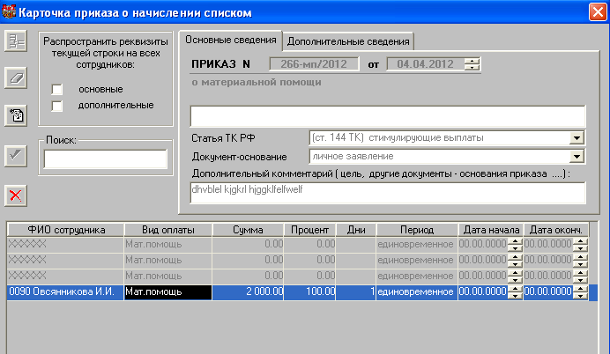

5. В card.txt не было ключевых слов, возвращающих информацию из поля «Комментарий» настраиваемых таблиц. Ошибка исправлена. Добавлены ключевые слова:
ТАБЛИЦА1_КОММЕНТ - комментарий для таблицы 1
(искать в card.txt в таблице [Table]
ТАБЛИЦА1)
ТАБЛИЦА2_КОММЕНТ - комментарий для таблицы 2
ТАБЛИЦА3_КОММЕНТ - комментарий для таблицы 3
ТАБЛИЦА4_КОММЕНТ - комментарий для таблицы 4.

6. Для отчета Т-7 (формирование из графика отпусков списком – закладка «Отпуска» - кнопка «Отчет Т-7) Добавлены ключевые слова:
- НАЧАЛО_ПЕРИОДА - дата начала периода, за который предоставляется отпуск;
- КОНЕЦ_ПЕРИОДА - дата окончания периода, за который предоставляется отпуск;
- ПЕРИОД - период, за который предоставляется отпуск, например, 05.04.2011 - 04.04.2012.

*Ключевые слова отрабатывают в цикле, промежуточный файл order.txt

7. Для печати из режима «Приказы» (файл order.txt) добавлены дополнительные ключевые слова к слову ДАТА_ПОСТ_ТЕКСТ:
- ДАТА_ПОСТ_ТЕКСТ1,
- ДАТА_ПОСТ_ТЕКСТ2,
- ДАТА_ПОСТ_ТЕКСТ3,
- ДАТА_ПОСТ_ТЕКСТ4,
- ДАТА_ПОСТ_ТЕКСТ5.

8. Доработаны шаблоны для приказов о командировке. В шаблонах теперь заполняются следующие поля:
- Наименование организации, куда командируется сотрудник;
- Основание командировки;
- За счет чьих средств она состоится.

Название шаблонов не изменилось, при обновлении в каталоге «form» шаблоны будут перезаписаны:
- t-10aN.dot;
- t-10N_pr.dot;
- t-9N_pr.dot.

9. Появилась возможность при создании приказа об изменении заработной платы проставлять галочку «Коэффициент перерасчета отпускных» в «Мастере создания нового приказа». Пересчет коэффициента для расчета отпускных в этом случае произойдет у всех сотрудников из этого приказа (раньше нужно было заходить в карточку приказа каждого сотрудника и проставлять эту галочку).

10. В order.txt добавлены новые ключевые слова, возвращающие название подразделения в предложном падеже:

- ИМЯ_ПОДР_КАРТ_ПОЛНОСТЬЮ_М_ОКОМ,
ИМЯ_ПОДР_КАРТ_ПОЛНОСТЬЮ_М_ОКОМ1 ...
ИМЯ_ПОДР_КАРТ_ПОЛНОСТЬЮ_М_ОКОМ8;
- ИМЯ_ПОДР_КАРТ_ПОЛНОСТЬЮ_ОКОМ,
ИМЯ_ПОДР_КАРТ_ПОЛНОСТЬЮ_ОКОМ1 ...
ИМЯ_ПОДР_ПОЛНОСТЬЮ_ОКОМ8;

- ИМЯ_ПОДР_КАРТ_М_ОКОМ,
ИМЯ_ПОДР_КАРТ_М_ОКОМ1 ...
ИМЯ_ПОДР_КАРТ_М_ОКОМ8;
- ИМЯ_ПОДР_КАРТ_ОКОМ,
ИМЯ_ПОДР_КАРТ_ОКОМ1 ...
ИМЯ_ПОДР_КАРТ_ОКОМ8;
- ИМЯ_ПОДР_ПОЛНОСТЬЮ_ОКОМ,
ИМЯ_ПОДР_ПОЛНОСТЬЮ_ОКОМ1 ...
ИМЯ_ПОДР_ПОЛНОСТЬЮ_ОКОМ8;
- ИМЯ_ПОДР_М_ОКОМ,
ИМЯ_ПОДР_М_ОКОМ1 ...
ИМЯ_ПОДР_М_ОКОМ8;
- ИМЯ_ПОДР_ОКОМ,
ИМЯ_ПОДР_ОКОМ1 ...
ИМЯ_ПОДР_ОКОМ8.

11. В режиме «Штатное расписание» - «Генератор отчетов» - если в поле «Штатные единицы» выбрать "без повторений", группировка происходила по одноименным штатным единицам. Теперь штатные единицы группируются не только по наименованию, но и по размеру оклада, указанного в карточке ШЕ.
Т.е. в форме Т-3, например, это будет выглядеть так:
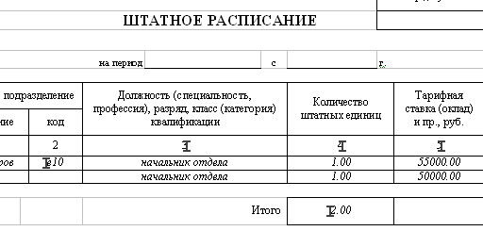

12. В режим «Настройка приказов» - «Шаблон записи в трудовую книжку» добавлено ключевое слово ТЕКСТ - текст примечания (основания) для приказа.

13. Теперь номер и тип приказа о награждении (номер приказа нужно прописать в модуле «АиТ:\Конфигурация» – «Настройки комплекса» - модуль «АиТ:\Кадры» - группа «Настройка приказов по персоналу» - «Код приказа о награждении») попадают в форму Т-2, раздел «VII. НАГРАДЫ (ПООЩРЕНИЯ), ПОЧЕТНЫЕ ЗВАНИЯ».

14. В режиме «Отчеты» - «Списки сотрудников» - закладка «Настройка» - правая половина окна «Из присоединенных таблиц» - кнопка , добавлено поле для проставления галочки «Число дней отпуска». Если в этом поле проставить галочку, то в отчет будет выведено количество дней отпуска по приказам. Возможность реализована для версии сервера начиная с SQL Server 2000 и выше.

15. В «Мастере на увольнение» изменено выделение выбранного сотрудника: увеличена стрелка, добавлено подчеркивание для выбранного сотрудника.

16. В приказах о приеме, переводе не по штатному расписанию добавлена кнопка для выбора подразделения по структуре предприятия. В случае если сотрудник принимается на должность по штатному расписанию, то по этой кнопке осуществляется выбор штатной единицы.

17. В мастерах на "Прием" и "Увольнение" появилась возможность выбирать лиц, которые должны подписать приказ.
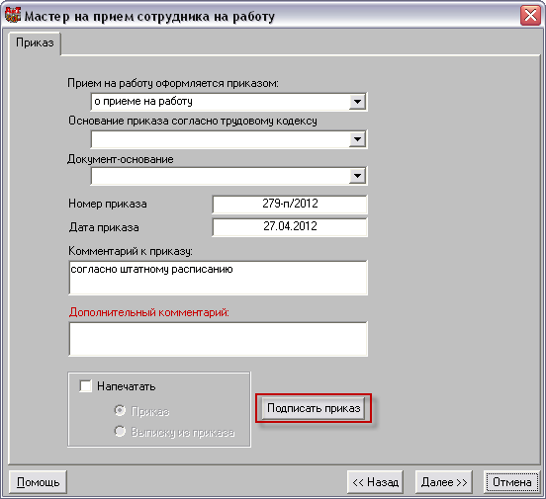

Эта возможность становится доступна, если на предпоследнем шаге «Мастера» на прием или увольнение отметить пункт «Создать новый приказ».
После того, как будут отмечены лица, подпись которых необходима в приказе, кнопка «Подписать приказ» приобретет вид «Приказ подписан».

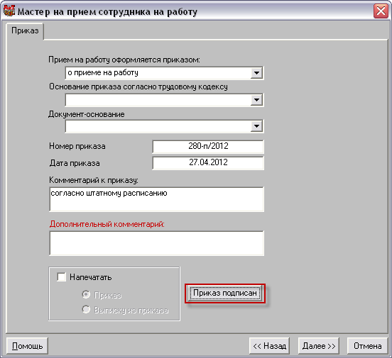

18. Сделаны новые ключевые слова для подписей приказов:
- ПОДПИСЬ_Д_1_ОТКОГО (… ПОДПИСЬ_Д_8_ОТКОГО) - должность в родительном падеже;
- ПОДПИСЬ_1_ОТКОГО (… ПОДПИСЬ_8_ОТКОГО) - ФИО полностью в родительном падеже;
- ПОДПИСЬ_1_ИО (… ПОДПИСЬ_1_ИО) - инициалы подписанта;
- ПОДПИСЬ_1_ФАМ (… ПОДПИСЬ_8_ФАМ) - фамилия подписанта.

Теперь ФИО подписанта берется из поля «Полностью» (Штатное расписание – Структура предприятия – закладка «Реквизиты предприятия»). Если соответствующие поля не заполнены, то информация берется из поля «Кратко». Закрытые на момент обновления приказы остались без изменений.
Старые ключевые слова ПОДПИСЬ_1 (…ПОДПИСЬ_8) возвращают краткое ФИО, если заполнено поле «Кратко», но не заполнено поле «Полностью», или ФИО вида «И.И. Иванов» (по ГОСТу), если заполнено поле «Полностью».

В реквизитах предприятия внизу появилось поле «Формат полного ФИО»:
- Фамилия Имя Отчество
или
- Имя Отчество Фамилия.
В соответствии с выбранным форматом должно быть заполнено поле «Полностью». Полное ФИО разбивается на фамилию и инициалы согласно выбранному формату.

* После формирования документов необходимо проверять данные, возвращенные ключевыми словами. Возможно неточное склонение фамилий.

19. Для печати отчетов из режима «Приказы» - «Ведение приказов» - «Печать» (промежуточный файл order.txt) добавлено ключевое слово ДАТА_РЕГ_МЖ (дата регистрации по месту жительства).

20. Исправлена следующая ошибка: если на последнем шаге «Мастера на прием» установить галочку "Напечатать", то в сформированном по этой команде файле order.txt ключевое слово ТЕЛЕФОНЫ ничего не возвращало, а ключевое слово ТЕЛЕФОН_1 (ТЕЛЕФОН_2) отсутствовало. Эти ключевые слова отрабатывали при повторной печати приказа из режима «Ведение приказов».
Теперь телефоны в файле order.txt сохраняются до печати приказов, а не после.

21. В кадровой карточке сотрудника на закладке «Аттестация» внесены следующие изменения: поле «Комментарий» из нижней левой части окна перенесено в верхнюю половину окна после поля «Секретарь комиссии».
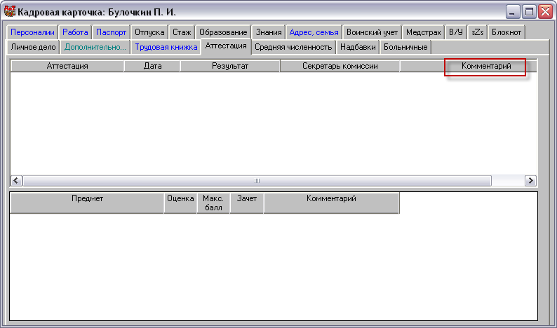

22. В «Мастере компенсации за отпуск» появилась возможность добавлять параграфы в незакрытые приказы. На третьем шаге «Мастера» добавлены строки «Создать новый приказ» и «Добавить в незакрытый приказ».
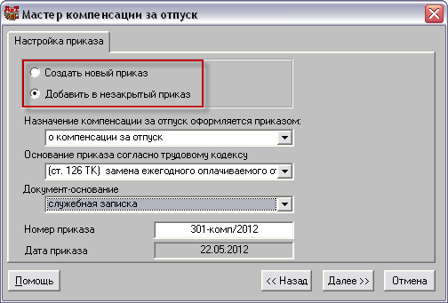

- «Создать новый приказ» используется для вновь создаваемого приказа;
- «Добавить в незакрытый приказ» - для добавления параграфа в пронумерованный, но незакрытый приказ.
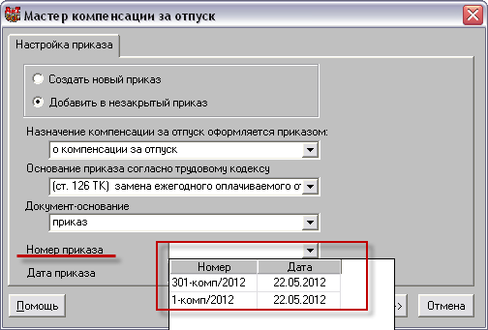

В случае добавления параграфа, в поле «Номер приказа» подтягиваются номера незакрытых приказов выбранного типа. Закрытие приказов производится стандартным способом.

23. Исправлена отработка ключевых слов ИМЯ_ПОДР, ИМЯ_ПОДР_М, ИМЯ_ПОДР_КАРТ, ИМЯ_ПОДР_КАРТ_М. В случае, когда филиал и подразделение называются одинаково, указанные ключевые слова возвращают только одно название.

24. При закрытии прав на просмотр фамилий сотрудников из недоступных подразделений в приказе о начислении, при просмотре списком была добавлена сортировка по фамилии сотрудника (Версия 7.9.3). Это было сделано для того, что бы строки с "недоступными" фамилиями попадали в конец списка сотрудников и не мешали работе с приказом. Такая сортировка устроила не всех пользователей, по этому в доработку внесены следующие изменения: Сортировка по фамилии будет осуществляться только в том случае, если для пользователя, работающего с программой, есть недоступные подразделения. Если же таких подразделений нет, то отображение сотрудников будет осуществляться "по-старому", в порядке ввода фамилий в приказ.

25. Добавлена проверка корректности внесения ИНН с использованием контрольной суммы. Проверка происходит при закрытии (с сохранением) персональной карточки сотрудника, а также в «Мастере на прием».

26. Добавлены новые ключевые слова для печати приказов:
НАЗВАНИЕ_КЗОТ - наименование основания (например, испытание при приеме на работу);
ОСНОВАНИЕ_КЗОТ_КРАТКО - статья кодекса (например, 254 ТК).

27. Добавлена возможность указывать по какому значению будет осуществляться сортировка в дереве структуры предприятия (модули Кадры и Зарплата).
Для Кадров и Пенсионного - в файле staff.ini, для Зарплаты - в фале ait.ini в разделе [Start] нужно вписать строчку:
podr_sort = поле1 направление1 [, поле2 напрввление2 ...]
где поля могут быть:
xcheck_brief_name - краткий код;
xcheck_mnemokod – мнемокод;
xcheck_naz_otd – название;
xcheck_status - статус расчета (0- не рассчитывать, 1 - рассчитывать);
xcheck_mes - расчетный месяц;
xcheck_ymes - расчетный год;
Направление может быть (заглавные латинские буквы):
A - по возрастанию;
D - по убыванию.

АиТ:\ТАБЕЛЬНЫЙ УЧЕТ

1. В режиме «Параметры сотрудников предприятия» - «Параметры нестрогие» - «Изменение записи» (кнопка «Открыть» на левой панели инструментов). При выборе рабочего центра добавлена сортировка по названию рабочего центра в выпадающем списке рабочих центров.

АиТ:\УПРАВЛЕНИЕ ОБУЧЕНИЕМ

1. При удалении центра обучения программа требует подтверждения его удаления
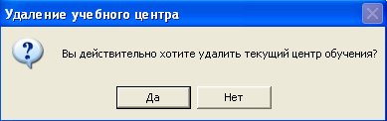
или, если в центре есть группы или сотрудники, прошедшие в нем обучение, удалить его вообще нельзя
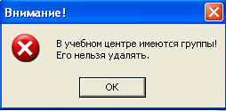.

2. Для быстрого доступа к справочнику центров обучения на верхнюю панель меню добавлен значок «Учебные центры» ().

3. Доработан режим «Регламентное обучение». Раньше при назначении периодического обучения не учитывалось стартовое (связанное с периодическим). Ошибка исправлена. Теперь процедура отрабатывает следующим образом:
- при выполнении процедуры назначения периодического обучения при старте модуля (или посредством назначенного задания на сервере) происходит проверка на наличие пройденного стартового обучения (связанного с периодическим), и если такая строка есть в персональной карточке – периодическое обучение не назначается.
- при нажатии кнопки на дополнительной панели инструментов «Назначить сотрудникам» выдаются предупреждение и возможность выбрать последующее действие.
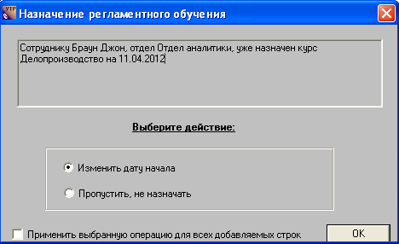

ДЛЯ ПРОГРАММНОГО КОМПЛЕКСА В ЦЕЛОМ

1. Появилась возможность сразу после формирования отчета в Excel автоматически осуществлять запуск макроса. Это может потребоваться, например, для форматирования полученного отчета или сохранения отчета в каком-либо другом формате.
Действия, необходимые для автоматического запуска макроса:
- Макрос в Excel-шаблоне отчета должен называться «ait_format»;
- В rep-файле отчета прописываем строку: !%RUN_MACRO:ait_format.
Место расположения строки – сразу после слов #НАЧАЛО_ТИТУЛ:
#НАЧАЛО_ТИТУЛ
!%RUN_MACRO:ait_format;

ВНИМАНИЕ!
Если на предприятии запрещен запуск макросов, то данное нововведение работать не будет.

